Adecuación actividad “Salsa Carina”:
- En las próximas propuestas que contengan fragmentos, otorgarle a la estudiante el fragmento en formato escrito, ya sea copiado por la estudiante, docente o impreso.
- Acompañar a la estudiante en la lectura de la infografía, dejarla registrada en la carpeta.
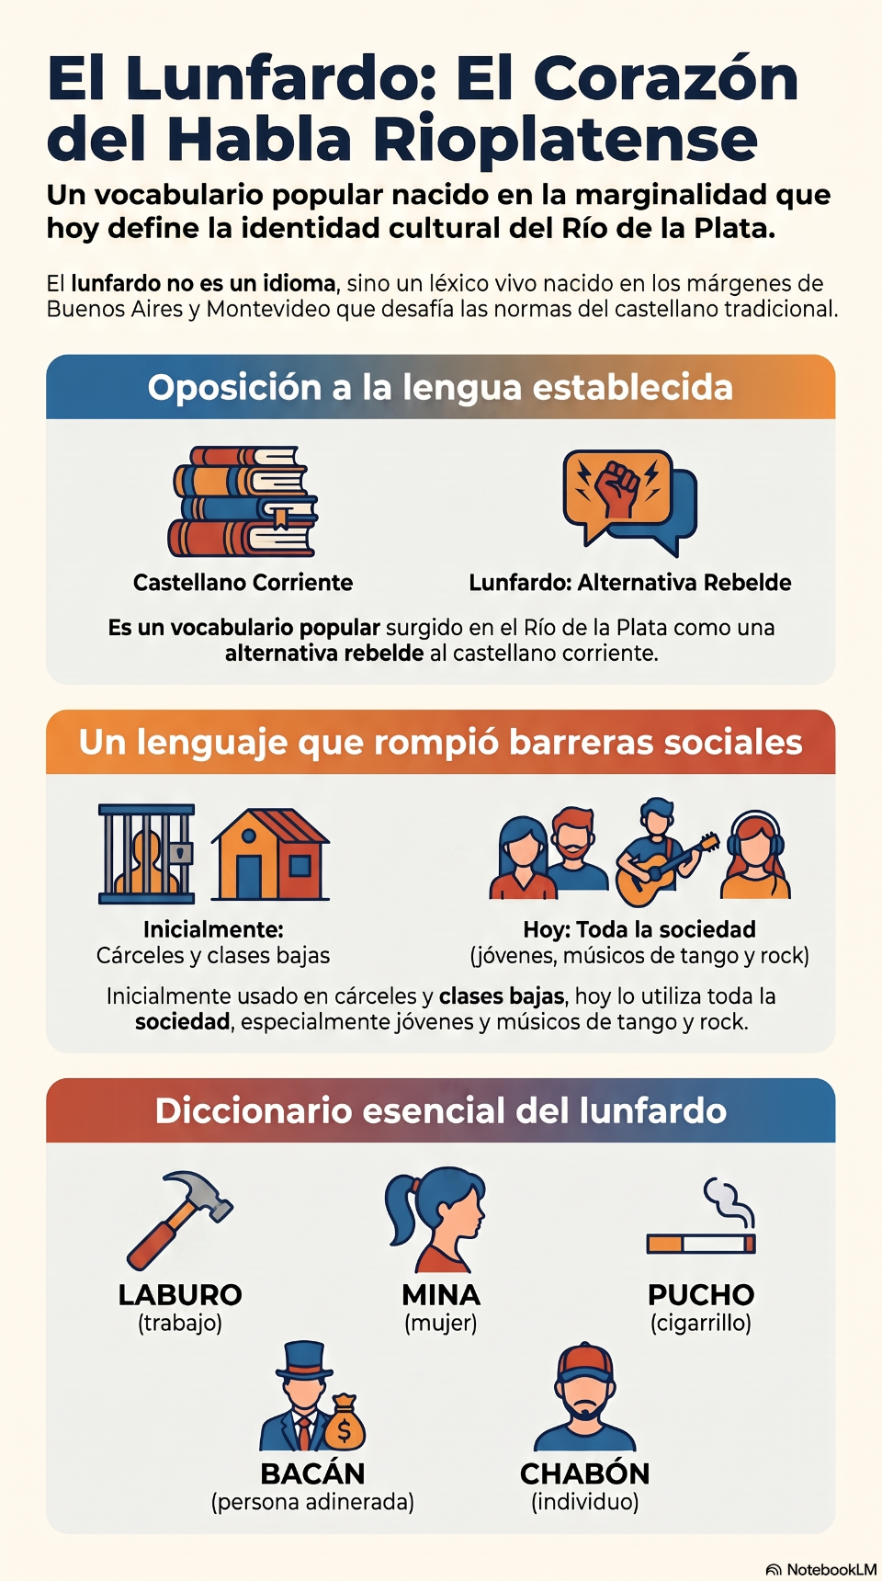

FRAGMENTO:
- ¿Qué cosas de mi te hizo buscar otra mujer, alejarte?
Él habló de generalidades, el tiempo pasa, el amor que se desvanece, la cotidianeidad que arrasa con lo que se ponga delante. Fue ambiguo y ella no estaba para ambigüedades.
Así que insistió: “QUE”. No lo dejaría ir sin que él diera un motivo concreto. Se lo advirtió. Lo amenazó. “Si no me decís qué, no te vas”.
Y por fin él dijo, para que lo dejara ir: “Es tu olor, olés raro, olés mal”.

- Hacer una lista de las palabras que puedas convertirlas en lunfardo. Por ejemplo:
Mujer = Mina
- Reescribir el fragmento suplantando estas palabras. Leerlo para corroborar que tenga coherencia. ¿Suena más agresivo? ¿más irónico?

